Construction 1 : Construire le symétrique du polygone ABCEF par rapport à la droite d.

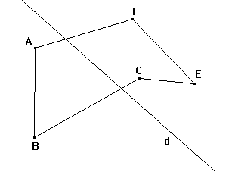

Construction 2 : Construire le symétrique de cette figure par rapport au point O.
